浙江大学第一届机器人大赛规则
- 竞赛目的
1． 进一步拓展第二课堂活动，组织实施多学科、交叉性的学科竞赛；
2． 为更多的学生提供了解机器人、参与机器人设计制作的机会和条件，培养学生的动手能力、创新能力、理论与实践相结合的能力、以及团队协作精神；
3． 为浙江大学参加国内外机器人大赛培养后备人才。
- 竞赛赛程
时 间 | 阶 段 | 详细内容
2005.9.1 ~ 2005.10.16 | 筹备 | (1)确定比赛主题、比赛规则、学生组队方式、操作流程和时间安排、奖项设置；  (2) 成立学校机器人竞赛指导小组；  (3) 建立相关网页。
2005.10.17 ~ 2005.11.10 | 报名 | 在全校范围内发布比赛通知、主题和规则、报名要求，并接受报名。
2005.11.11 | 报名 | 公布报名的参赛队伍名单
2005.11.20 | 报名 | 补报名截止
2005.11.13 , 2005.11.20 | 培训 | 对各参赛队进行两次简要培训。第一次介绍比赛规则和Server平台介绍，第二次介绍1VS1 client程序设计和调试等。
2005.11.21 ~ 2005.12.22 | 参赛准备 | 各参赛队进行技术动作的设计和编程，完成1vs1机器人技术动作对抗赛编程。
2005.12.23~ 2005.12.25 | 中期检查 | 2005.12.23各参赛队提交1vs1机器人技术动作对抗赛可执行代码；  2005.12.24 ~ 2005.12.25进行1vs1机器人技术动作对抗赛演练，并由指导小组进行点评指导，帮助各参赛队了解所存在的问题和改进方向。
2006.3.4 | 培训 | 总结1vs1中期检查情况并对各参赛队进行7VS7程序设计和调试等培训。
2006.3.25 | 网上平台公布 | 公布自动比赛网络平台，提供在线比赛，便于各队熟悉其他队开发进度，调整开发策略
2006.3.25 | 培训 | 发布网上自动比赛平台，宣布比赛赛程，现场答疑。
2006.5.15~2006.5.18 | 确定  比赛种子队 | 2006.5.14晚22：00前各参赛队提交1vs1,7vs7机器人可执行代码；  2006.5.15~2006.5.18进行1vs1,7vs7机器人循环比赛，确定1vs1决赛圈队和7vs7种子队  2006.5.19 公布比赛种子队
2006.5.13~2006.5.18 | 比赛筹备 | 工作委员会做好比赛准备，包括召集志愿者、场地租借、比赛环境搭建、宣传、奖状等。
2006.5.19 | 比赛测试 | 各参赛队注册，领取服装、参赛证，并测试程序，地点紫金港西二－105
2006.5.20~ 2006.5.21 | 正式比赛 | 地点：紫金港西二－105  2006.5.20开幕式，小组循环赛  2006.5.21上午，二十四强循环赛  2006.5.21下午，十二强循环赛，第五～第十二名比赛  2006.5.21晚上，小组队伍开发总结，  四强赛

- 竞赛细则
比赛内容包括1vs1机器人技术动作对抗赛和7vs7多机器人协作对抗赛，主要规则如下：
- 1vs1机器人技术动作对抗赛分为进攻机器人与防守机器人两大组，按进球数决定进攻机器人名次、按失球数决定防守机器人名次；7vs7多机器人协作对抗赛以两队对抗的形式进行比赛；
- 1vs1采取资格赛晋级决赛、决赛圈循环比赛的赛制，具体形式如下：
- 资格赛进行全循环，成绩前24强入围决赛；
- 24强决赛采用循环比赛制，以进球总数、失球总数来评定具体奖项；
- 如比赛中出现特殊情况，工作人员可以临时调整赛制为7vs7采用的小组循环、四强淘汰的赛制，以确保公平性。
- 7vs7具体比赛形式采取小组循环、四强淘汰的赛制进行，具体比赛形式如下：
- 种子队挑选：2005.4.23各参赛队提交1vs1,7vs7机器人可执行代码；2006.4.24~2006.4.25进行1vs1,7vs7机器人循环比赛，成绩前八名确定为小组赛种子队；
- 赛制采取国际惯例（见附录1）：
- 小组赛：分四个小组，每个小组设两只种子队，进行组内循环比赛，各组前六名进下一轮；
- 二十四强赛：分四个小组，进行组内循环比赛，前三名出线进下一轮；
- 十二强赛：分两个小组，进行组内循环比赛，前二名出线进入四强；
- 四强赛：分两组，以淘汰赛形式比赛，胜者进入决赛，负者争第三名。
- 各小组可在每轮比赛前半小时提交新的代码，并可以要求裁判组对该代码进行短时间的测试以确定启动脚本等正常工作，但各轮比赛中间不得更改；
- 决赛前由各参赛小组进行开发总结（自愿原则），由评委会打分，成绩计入特别奖评选。
- 7VS7晋级标准
胜3分，平1分，输0分，晋级根据国际惯例：
  - 积分
  - 相互胜负关系
- 如果只有两只队积分相同,相互比赛不为平局时胜者晋级
- 如果积分相同的队超过两只, 全胜其他积分相同队伍者晋级
  - 该轮总净胜球数
- 如果只有两只队相互胜负关系相同, 考虑该轮比赛的总净胜球
- 如果相互胜负关系相同的队超过两只, 考虑对所有相互胜负关系相同队伍比赛的总净胜球
  - 该轮总进球数
- 如果只有两只队总净胜球数相同, 考虑所有比赛总进球数
- 如果总净胜球数相同的队超过两只, 考虑对所有总净胜球数相同队伍比赛的进球数
  - 抽签
7. 各队须在4月22日22：00前提交代码，获得预选赛资格；每轮比赛前10分钟须到比赛现场签到，获得该轮比赛资格。
- 奖项设置
- 情况1：
7VS7有超过二十四支队参加，则7VS7前四强为一等奖，前十二强为二等奖，前二十四强为三等奖（4－8－12）；1VS1最佳进攻奖与最佳防守奖为二等奖，进攻和防守第二第三名为三等奖，所有成功提交代码的队伍为成功参赛奖；
- 情况2：
7VS7有少于二十四支队参加，则7VS7冠亚军为一等奖，前六强为二等奖，前十二强为三等奖（2－4－6）；1VS1最佳进攻奖与最佳防守奖为二等奖，进攻和防守第二名为三等奖，所有成功提交代码的队伍为成功参赛奖；
- 特别奖从7VS7冠亚军中产生，由评判委员会根据比赛表现和开发总结综合评定。

五、组织机构
主办单位：浙江大学教务处
承办单位：浙江大学信息工程学院
浙江大学工业控制技术国家重点实验室
浙江大学机器人科教实践基地
赞助单位：中控科技集团有限公司 （中控技术股份有限公司）

小组赛
分四个小组，每个小组设两支种子队，进行组内循环比赛，各组前六名进入下一轮。
8支种子队分组方法：(1)(8)为A组种子队，(2)(7)为B组种子队，(3)(6)为C组种子队，(4)(5)为D组种子队
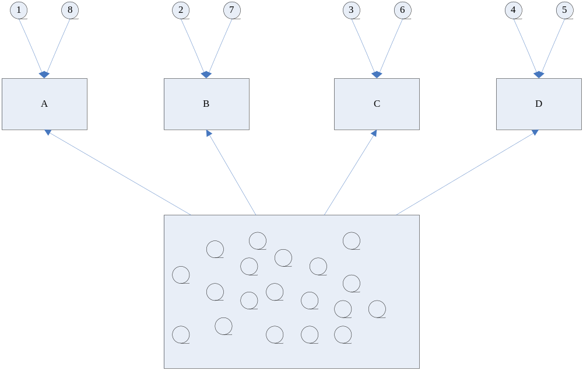
round1
二十四强赛
分四个小组，进行组内循环比赛，前三名出线进下一轮；
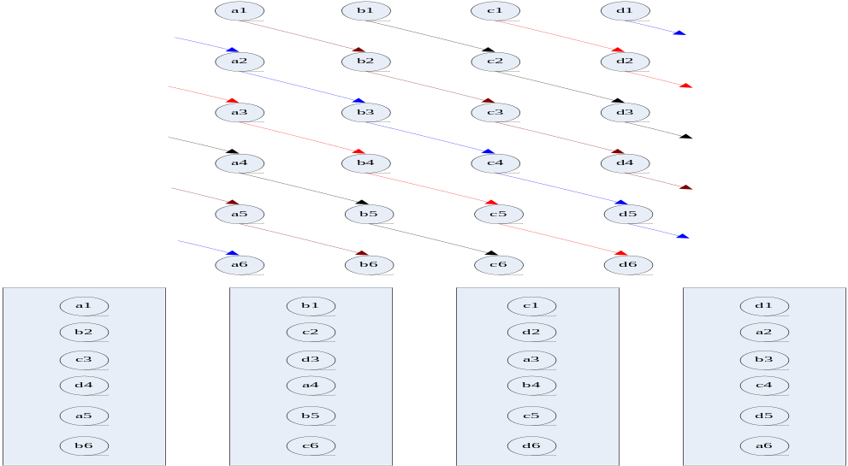
round2
十二强赛
分两个小组，进行组内循环比赛，前二名出线进入四强；
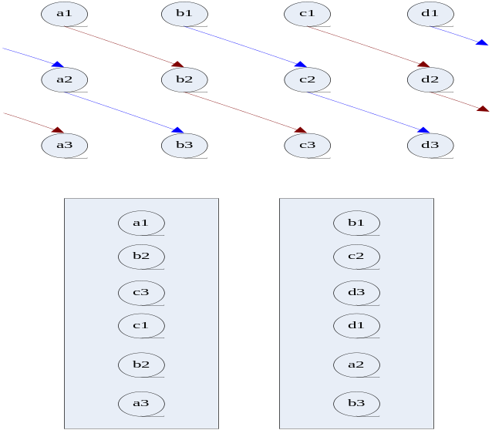
round3
五～十二名
逐队比赛
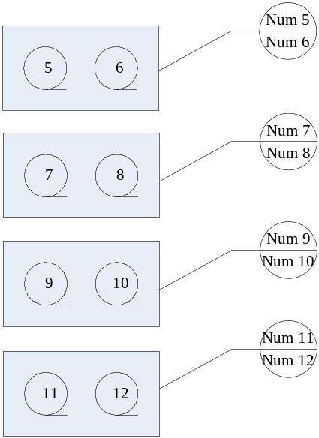
四强赛
分两组，以淘汰赛形式比赛，胜者进入决赛，负者争第三名。
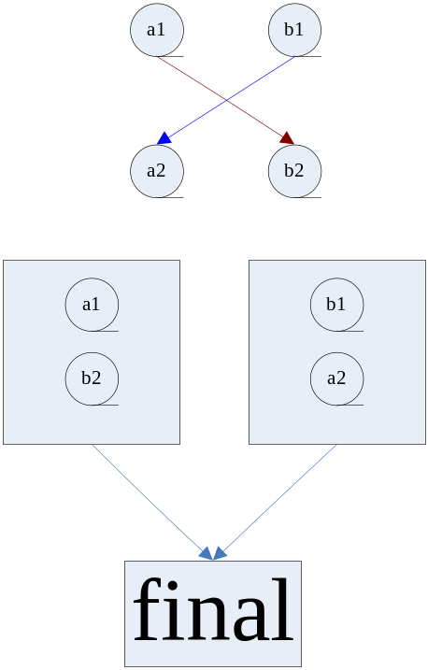
附录2
